Отчет о работе студенческого научного кружка (СНК) «Клеточной биологии»
кафедры клеточной биологии и биоинженерии растений за 2020/2021 учебный год

Приложение к Положению
о студенческом научном
кружке БГУ

№  п/п | Показатели | Количество
1. | Количество членов кружка, принимающих участие в его работе (приложить список) | 26, список прилагается
2. | Проведенные кружком заседания | 5, список прилагается
3. | Заслушанные доклады на заседаниях кружка: | 4
3. | реферативные | 1
3. | по результатам экспериментальных исследований | 1
4. | Проведенная предметная олимпиада или конкурс по специальности с участием членов кружка | 5 (в меропри-ятиях БГУ)
5. | Доклады членов кружка, представленные на научных конференциях, проходящих в БГУ (приложить перечень): | 4
5.1. | стендовые или реферативного характера | -
5.2. | научно-исследовательского характера | 4
6. | Доклады членов кружка, представленные на научных конференциях, проходящих в других УВО Республики Беларусь (приложить перечень) | -
7. | Доклады членов кружка, представленные на научных конференциях, проходящих в других странах (приложить перечень) | 2
8. | Дипломы различной степени, полученные по результатам научных работ членов кружка (приложить ксерокопии) | -
9. | Премии и награды, полученные по результатам научных работ членов кружка | -
10. | Количество членов кружка, участвующих в международных и республиканских программах студенческих обменов и стажировок | -
11. | Работы членов кружка, опубликованные в научных сборниках и журналах в соавторстве с сотрудниками БГУ (приложить перечень) | 4 рекомен-дованы к печати
12. | Работы членов кружка, опубликованные в научных сборниках и журналах без соавторства с сотрудниками БГУ (приложить перечень) | -
13. | Научно-популярные заметки членов кружка в газете «по профилю» и других СМИ (приложить перечень) | -
14. | Наличие эмблемы кружка (приложить ксерокопию) | есть
15. | Наличие Web-странички в Internet (указать адрес) https://invite.viber.com/?g=q6Ezp6LojkVx5_G4nkkp0m-i9uvfVRLO | группа в Viber
16. | Учебные материалы, разработанные при участии членов кружка (приложить перечень): | -
16.1. | стенды и наглядные пособия | -
16.2. | компьютерные программы | -
16.3. | видеофильмы | -
17. | Количество членов кружка, которые перешли в СНИЛ | 4
18. | Количество членов кружка, которые стали магистрантами в отчетном году | 3
19. | Количество членов кружка, которые стали аспирантами в отчетном году | 2

Студенческий научный кружок (далее СНК) кафедры клеточной биологии и биоинженерии растений биологического факультета БГУ – объединение, созданное по инициативе студентов начальных курсов. Функционирует СНК в удобное для студентов время в течение учебного года. Время функционирования СНК от 30.09.2005 (первое заседание) до 22.10.2020 (последнее заседание в 2020/2021 учебном году). В разное время председателями СНК являлись:
- доцент, к.б.н. Смолич Игорь Иванович (2005-2008 гг)
- доцент, к.б.н. Яковец Оксана Геннадьевна (2008-2013 гг)
- доцент, к.б.н.Филлипцова Галина Григорьевна (2013-2015 гг)
Научным руководителем кружка в период с сентября 2015 г. по настоящее время является Крытынская Елена Николаевна, доцент кафедры, к.б.н., контактная информация: сот. 80298133203, e-mail: krylena@inbox.ru, каб. 346, кафедра клеточной биологии и биоинженерии растений.
СНК функционирует на основании ежегодного примерного плана работы, который утверждается заведующим кафедрой. План на 2020/2021 гг указан в приложении №1. Согласно прилагаемому плану, из 9 запланированных заседаний состоялось 5.
В настоящее время (по состоянию на 13.04.2021 г) в состав СНК входят 26 студ., закрепленных за кафедрой клеточной биологии и биоинженерии растений в 2020/2021 учебном году. Членами СНК являются студенты начальных (2,3) курсов, таблица 1:
Таблица 1
№ | ФИО | курс, группа | телефон
1 | Бакуленко Ольга Сергеевна | 3, 55 | +375255247555
2 | Бредис Юрий Виргиниюсович | 3, 55 | +375445388417
3 | Бурачкова Ангелина Валерьевна | 3, 55 | +375445462184
4 | Громыко Виктория Дмитриевна | 3, 55 | +375447589946
5 | Зайцев Иван Валерьевич | 3, 55 | +375447893239
6 | Колесникович Ирина Андреевна | 3, 55 | +375255080183
7 | Колзун Дарья Александровна | 3, 55 | +375257941237
8 | Левковская Марина Сергеевна | 3, 55 | +375295392672
9 | Марченко Анастасия Константиновна | 3, 55 | 802953837611
10 | Неделько Рената | 3, 55 | +375298937265
11 | Нитиевский Вадим Анатольевич | 3, 55 | +375298732959
12 | Полевик Елена Александровна | 3, 55 | +375298225037
13 | Сергеева Анна Александровна | 3, 55 | +375447174814
14 | Станьковская Анна Викторовна | 3, 55 | +375298117917
15 | Стаселович Мария Ивановна | 3, 55 | +375336686933
16 | Стефанович Антон Евгеньевич | 3, 55 | +375296773743
17 | Толкачева Юлия Витальевна | 3, 55 | +375295173877
18 | Черткова Елизавета Игоревна | 3, 55 | +375296279353
19 | Шестопалова Анна Сергеевна | 3, 55 | +375298299745
20 | Ярошеня Анастасия Евгеньевна | 3, 55 | +375333528816
21 | Гулина Елизавета Сергеевна | 2, 43 | +375336677288
22 | Комарова Вероника Александровна | 2, 43 | +375293780866
23 | Дрожденюк Данила Андреевич | 2, 43 | +375293356449
24 | Губаревич Анастасия Валерьевна | 2, 44 | +375333581954
25 | Кузьмицкий Денис Александрович | 2, 44 | +375292819446
26 | Холод Арсений Валерьевич | 3, 55 | +375296767248

Для оптимизации работы СНК в период с 1.09 по 15.05.2021 функционировала группа СНК клеточной биологии, созданная в Viber (администратор Крытынская Е.Н.), группа работает с 2016 года, на сегодняшний день насчитывает 98 чел.
Эмблема кружка:

Цель СНК: выявление среди студентов наиболее талантливых, одаренных, обладающих творческим потенциалом, эрудицией, проявляющих интерес к новым научным разработкам и актуальным направлениям исследований.
Основной формой работы СНК служил доклад длительностью не более 20 минут, который сопровождался презентацией, с последующим обсуждением услышанного и увиденного в формате дискуссии. Темы, поднимаемые на заседаниях СНК, исполнители и сроки выполнения представлены в таблице 2.
Таблица 2

№ | Название темы (мероприятия) | Исполнители | Сроки выполнения | Количество студентов
 | Организационное собрание СНК «Старт в науку» (доклад об основных направлениях научных исследований на кафедре клеточной биологии и биоинженерии растений. Решение организационных вопросов. Обсуждение плана работы научного студенческого кружка на 2020-2021 уч. год. Утверждение актива СНК.) | Крытынская Е.Н.,  преподавательский состав кафедры, Председатель Бакуленко О.С. | 10.09.2020 | 21 чел. Протокол 1
 | «Растения с круглосуточным свечением». (Доклад о световом излучении растений Nicotiana tabacum и Nicotiana benthamiana без добавления какого-либо внешнего субстрата путем встраивания грибных генов биолюминесценции в геном) | Ярошеня А.Е.  Громыко В.Д.,  студенты 3 курса  Крытынская Е.Н., | 24.09.2020 | 15 чел  Протокол 2
 | Журнальный клуб. «Что такое эффект углеродного удобрения?» (Reference: Tammo Reichgelt, Elevated CO2, increased leaf-level productivity, and water-use efficiency during the early Miocene. Climate of the Past, 2020; 16 (4): 1509 DOI: 10.5194/cp-16-1509-2020) | Бредис Ю.В.  Неделько Р.С.  Зайцев И.В.,  студенты 3 курса  Крытынская Е.Н., | 30.09.2020 | 17 чел  Протокол 3
 | Методика цифрового фенотипирования. Возможность по фото определить состояние растительного организма. Первые фенотипирования. Сложность подхода (Доклад о возможности фенотипирования по фото.первых результатах, сложностях применения дронов) | Шашко А.Ю.,  ст.преподаватель аспирант,  Крытынская Е.Н., | 22.10.2020 | 17 чел  Протокол 4
 | Выбор направления научного исследования, этапы научно-исследовательской работы (заседание включало анкетирование студентов 2 курса, распределившихся на кафедру) | Крытынская Е.Н.,  преподавательский состав кафедры | 27.10.2020 | 17 чел  Протокол 5

Согласно таблице, в работе СНК в отчетном году приняло участие 5 студентов, 2 преподавателя кафедры. Студентами подготовлено 3 устных доклада, 3 презентации. Сотрудниками кафедры подготовлено 2 доклада.
Протоколы заседаний прилагаются.
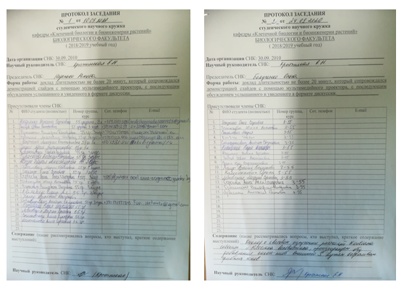
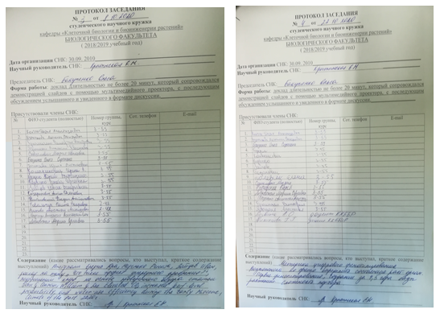
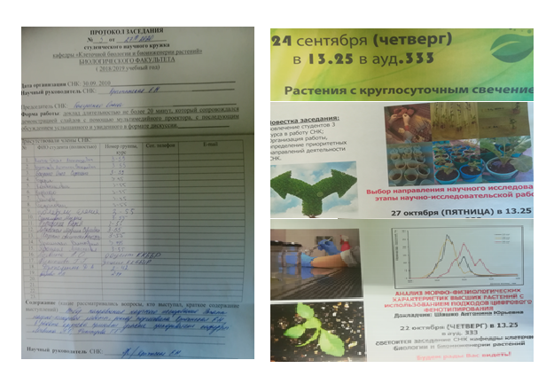
Приоритетными направлениями работы кружка в течение 2020/2021 учебного года, как и в предыдущем году, оставались:
- Привлечение студентов к работе в научном кружке кафедры и научной работе;
- Подготовка студентов к выполнению серьезных научных исследований, к участию в работе студ. конференций, проводимых на факультете;
- Участие в организации мероприятий ВУЗа, мероприятий, проводимых кафедрой, СНИЛ.
- Развитие навыков работы с научной литературой, мультимедийным проектором; развитие ораторских способностей, проверка себя путем выступлений на заседаниях СНК;
- Обзор современных статей, современных направлений исследований, открытий в области клеточной биологии, физиологии растений, биоинженерии растительной клетки, протоколы 5 заседаний;
- Подготовка студентов 2 и 3 курсов к защите первой курсовой работы. С этой целью студенты готовили доклады на разные тематики с использованием мультимедийного проектора. Темы докладов выбирались студентами самостоятельно или же по рекомендации руководителя кружка.

Достижения кружка за 2020-2021 учебный год:
- Члены СНК 2020-2021 г, студенты 4 курса Цыркунович, Рекиш, Вайтулевич и Торгашева приняли участие в работе 78-ой научной конференции студентов и аспирантов, организанованной на базе БГУ, 3 работы были рекомендованы к печати:
- Торгашева В.С. «Влияние систем пассивного транспорта калия на рост растений арабидопсиса в культуре in vitro»;
- Цыркунович М.С. «Роль ионных каналов СNCG в устойчивости растений арабидопсиса к дефициту незаменимых металлов»;
- Вайтулевич «Исследование утечки электролитов из клеток корня высших растений при алюминиевом стрессе»;
- Рекиш «Механизмы запраграммированной клеточной гибели у высших растений».

- Участие в работе Международных конференций приняли:
- Шикер А.А. с публикацией «Влияние накеля и никель-гистидиновых комплексов на рост корней высших растений», Весник Харьковского национального аграрного университета, серия биология, 2021;
- Шикер А.А. с публикацией «Boron modifies aluminum-induced relese of potassium ions from the roots of Pisum sativum L. seedlings», 2021.

- Участие в мероприятиях, проводимых на базе университета:
- Дрожденюк Данила, 2 курс, принял участие в Круглогодичной студенческой спартакиаде БГУ. Занял 3-е место;
- Кузьмицкий Денис, студент 2 курса, принял участие в соревнованиях среди факультетов БГУ по паэурлифтингу и плаванию;
- Губаревич Настя, 2 курс, приняла участие в соревнованиях среди факультетов БГУ по пауэрлифтингу, занявшую 1 место в соревнованиях Круглогодичной Спартакиады БГУ;
- Зайцев Иван, 3 курс, принял участие в соревнованиях среди факультетов БГУ по волейболу;
- Холод Арсений, 3 курс, является организатором ряда мероприятий: «Королевы студенчества» (2020 г), проекта «Студент на неделю БГУ», проекта «Университет – твой шаг в будущее» (2021).
- Члены СНК успешно защитили первые курсовые проекты, подготовили презентации и доклады.
- В аспирантуру поступило 2 бывших члена кружка, в магистратуру – 3. В работе СНИЛ приняли участие 4 бывших члена кружка, в выполнении заданий по ГПНИ – 2.
Научная лестница выпускников-кружковцев:
- Гриусевич Полина Вацлавовна – старший преподаватель, аспирант кафедры;
- Черныш Мария Александровна – старший преподаватель, аспирант кафедры;
- Шашко Антонина Юрьевна – старший преподаватель, аспирант;
- Новосельский Илья Юрьевич – старший преподаватель, аспирант;
- Бондаренко Владислав Юрьевич – старший преподаватель, аспирант.

- Научным руководителем, Крытынской Е.Н., проведена информационная, учебно-исследовательская работа с членами СНК, аналитическая и отчетно-плановая работа, которая включала:
- Составлена документация, регламентирующая деятельность СНК, члены СНК с ней были ознакомлены;
- Было организовано информирование о сроках проведения, сроках и правилах участия студентов в мероприятиях, конференциях, проводимых на факультете и за пределами страны,
- Было организовано информирование студентов о текущей работе СНИЛ кафедры, предполагаемых изданиях работ студентов и молодых ученых;
- Было организовано и проведено 5 заседаний, дополненных информационными сообщениями и беседами;
- Члены СНК получили первичные навыки самостоятельной теоретической и реферативной работы, методологии научного поиска при выполнении индивидуальных заданий.
- Проведен анализ работы СНК кафедры, подготовлен годовой отчет.

Руководитель СНК клеточной биологии,
доцент, к.б.н Е.Н. Крытынская

Заведующий кафедрой физиологии
и биохимии растений, доцент, к.б.н. И.И. Смолич

